**ĐẠI HỌC ĐÀ NẴNG**

**TRƯỜNG ĐẠI HỌC CÔNG NGHỆ THÔNG TIN VÀ TRUYỀN THÔNG VIỆT - HÀN**

-----🙞🙜🕮🙞🙜-----



**ĐỒ ÁN 3**

**XÂY DỰNG ỨNG DỤNG MẠNG XÃ HỘI CHIA SẺ VIDEO**

**Giảng viên hướng dẫn : PGS.TS.NGUYỄN THANH BÌNH**

**Sinh viên thực hiện** **: LÊ HỒNG ĐỨC**

**NGUYỄN QUỐC CƯỜNG**

**Lớp : 19IT5**

**LỜI CẢM ƠN**

Trên thực tế không có thành công nào mà không gắn liền với sự hỗ trợ, giúp đỡ dù ít hay nhiều, dù trực tiếp hay gián tiếp của người khác.Trong suốt thời gian kể từ khi nghiên cứu đề tài đến nay, nhóm đã nhận được rất nhiều sự quan tâm, giúp đỡ của quý Thầy Cô, gia đình và bạn bè.

Chúng em xin chân thành cảm ơn Ban Giám Hiệu Trường Đại Học Công Nghệ Thông Tin Việt-Hàn, đã tạo điều kiện cho chúng em làm đồ án này.

Nhóm chúng em xin chân thành cảm ơn Thầy Nguyễn Thanh Bình đã tận tâm hướng dẫn nhóm bằng tất cả tâm huyết của mình, tạo mọi điều kiện cho chúng em làm đề tài này và đóng góp ý kiến cho nhóm trong suốt thời gian làm đề tài. Làm việc với thầy chúng em được học hỏi rất nhiều điều bổ ích để áp dụng vào công việc mai sau cũng như trong cuộc sống hàng ngày.

**Nhóm chúng em xin chân thành cảm ơn!**

**NHẬN XÉT GIẢNG VIÊN HƯỚNG DẪN**

1. Tinh thần thái độ của sinh viên trong quá trình làm đề tài:

…………………………………………………………………………………………

…………………………………………………………………………………………

…………………………………………………………………………………………

…………………………………………………………………………………………

…………………………………………………………………………………………

2. Đánh giá chất lượng của đề tài (so với nội dung yêu cầu đã đề ra trong nhiệm vụ đề tài ):

……………………………………………………………………………………

……………………………………………………………………………………

……………………………………………………………………………………

……………………………………………………………………………………

………………………………………………………………………………………………………………………………………………………………………...

Ngày.......tháng.........năm 2021

GIẢNG VIÊN HƯỚNG DẪN

*( Ký, ghi rõ họ tên*

**Lời mở đầu**

[Mạng xã hội](http://netzender.com/) hay gọi là mạng xã hội ảo (Social Network) là dịch vụ nối kết các thành viên cùng sở thích trên internet lại với nhau với nhiều mục đích khác nhau không phân biệt không gian và thời gian.

[Mạng xã hội](http://netzender.com/) có những tính năng như chat, e-mail, phim ảnh, voice chat, chia sẻ files, blog, và xã luận. Mạng đổi mới hoàn toàn cách cư dân mạng liên kết với nhau và trở thành một phần tất yếu của mỗi ngày cho hàng trăm triệu thành viên khắp thế giới. Các dịch vụ này có nhiều phương cách để các thành viên tìm kiếm bạn bè, đối tác: dựa theo Groups (ví dụ như tên trường hoặc tên thành phố), dựa trên thông tin cá nhân (như địa chỉ e-mail hoặc screen name), hoặc dựa trên sở thích cá nhân (như thể thao, phim ảnh, sách báo, hoặc ca nhạc), lĩnh vực quan tâm: kinh doanh, mua bán...  
  
Hiện nay thế giới có hàng trăm mạng mạng xã hội khác nhau, với MySpace và Facebook nổi tiếng nhất trong thị trường Bắc Mỹ và Tây Âu; Orkut và Hi5 tại Nam Mỹ; Friendster tại Châu Á và các đảo quốc Thái Bình Dương. Mạng xã hội khác gặt hái được thành công đáng kể theo vùng miền như Bebo tại Anh Quốc, CyWorld tại Hàn Quốc, Mixi tại Nhật Bản, và Yahoo! 360 tại Việt Nam.

**MỤC LỤC**

CHƯƠNG 1. TỔNG QUAN VỀ HỆ THỐNG 1

1.1 Giới thiệu về ứng dụng 1

1.2 Mục đích nghiên cứu 1

1.3 Phạm vi và phương pháp nghiên cứu 2

1.4 Tính khả thi của dự án 2

1.5 Các yêu cầu của hệ thống 2

CHƯƠNG 2. NGHIÊN CỨU TỔNG QUAN 3

2.1 Ngôn ngữ lập trình Java 3

2.2 Android Studio 4

2.3 Cơ sở dữ liệu Firebase 5

2.4 Api 7

CHƯƠNG 3. PHÂN TÍCH THIẾT KẾ HỆ THỐNG 8

3.1 Xác định các tác nhân 8

3.2 Xác định các trường hợp sử dụng (use case) 8

3.2.1 Khách hàng 8

3.2.2 Người quản lý 8

3.3 Đặc tả các trường hợp sử dụng 8

3.3.1 Ca sử dụng: Xem video 8

3.3.2 Ca sử dụng đăng nhập 9

3.3.3 Ca sử dụng tìm kiếm 10

3.3.4 Ca sử dụng chia sẻ video 10

3.3.5 Ca sử dụng quản lý người dùng 11

3.3.6 Ca sử dụng quản lý video 12

3.3.7 Ca sử dụng quay video 13

3.4 Cơ sở dữ liệu 19

CHƯƠNG 4. XÂY DỰNG VÀ THỬ NGHIỆM ỨNG DỤNG 20

4.1 Giao diện ứng dụng 21

4.1.1 Đăng nhập 22

4.1.2 Nhập số điện thoại 23

4.1.3 Màn hình nhập otp 24

4.1.4 Màn hình chính 25

4.1.5 Màn hình quay video 26

4.1.6 Màn hình video đang theo dõi 27

4.1.7 Màn hình bật/tắt âm thanh 28

4.1.8 Màn hình chọn bài nhạc 30

4.2 Thử nghiệm ứng dụng 31

CHƯƠNG 5. KẾT LUẬN VÀ HƯỚNG PHÁT TRIỂN 32

**Danh sách hình ảnh**

Hình 2‑1: Ngôn ngữ Java 3

Hình 2‑2 Một số đặc điểm Java 4

Hình 2‑3: Android Studio 5

Hình 2‑4 : Firebase 6

Hình 3‑1: Ca sử dụng xem video 9

Hình 3‑2: Ca sử dụng đăng nhập 10

Hình 3‑3 : Biểu đồ ca sử dụng tìm kiếm 10

Hình 3‑4 : Ca sử dụng xem thông tin tài khoản 11

Hình 3‑5 : Ca sử dụng quản lý người dùng 12

Hình 3‑6 : Biểu đồ ca sử dụng quản lý video 12

Hình 3‑7 : Biểu đồ ca sử dụng quay video 13

Hình 3‑8: Hoạt động đăng nhập 14

Hình 3‑9: Hoạt động tìm kiếm 15

Hình 3‑10 : Hoạt động quản lý 16

Hình 3‑11 : Hoạt động xem video 17

Hình 3‑12 : Hoạt động đăng ký 18

Hình 3‑13: Cơ sở dữ liệu 19

Hình 4‑1: Giao diện ứng dụng 21

Hình 4‑2 : Màn hình đăng nhập 22

Hình 4‑3 : Màn hình nhập số điện thoại 23

Hình 4‑4 : Màn hình nhập otp 24

Hình 4‑5 : Màn hình chính 25

Hình 4‑6: Giao diện camera 26

Hình 4‑7 :Màn hình video đang theo dõi 27

Hình 4‑8 : Màn hình tắt âm thanh 28

Hình 4‑9: Màn hình bật âm thanh 29

Hình 4‑10 : Màn hình chọn bài nhạc 30

# TỔNG QUAN VỀ HỆ THỐNG

## 1.1 Giới thiệu về ứng dụng

Ứng dụng xem video: Dalab.

**Tổng quan về ứng dụng**

Dalab là một ứng dụng cho phép người dùng xem và chia sẻ video với định dạng ngắn và kết hợp yếu tố âm nhạc, qua đó kích thích được sự hứng thú cho người dùng.

Bạn không cần phải đăng ký tài khoản trên Dalab để sử dụng ứng dụng này. Tuy nhiên, việc đăng ký tài khoản cho phép bạn theo dõi những người dùng khác và thực sự tạo video. Khi lần đầu mở ứng dụng, có lẽ bạn sẽ cảm thấy choáng ngợp khi nhìn thấy dòng video không ngừng xuất hiện trên trang chủ của mình.

**Ý tưởng**

Hiện nay, Sự lên ngôi của những nền tảng video dạng ngắn đã mở ra một không gian sáng tạo đầy độc đáo, ở đó dù chỉ là một khoảnh khắc đời thường nhưng vẫn chứa sức lan tỏa mạnh mẽ.

Tâm lý của khách hàng, nhất là những người trẻ tại Việt Nam có xu hướng “thích xem lười đọc”. Chính bởi lý do này khiến chúng em bắt tay vào thực hiện dự án này để phù hợp với thị hiếu của khách hàng. Dalab được xây dựng dựa trên format làm video, những viral âm thanh khiến giới trẻ thỏa sức sáng tạo nội dung dựa trên những nền tảng đó, những đoạn text khô khan được lược bỏ đi. Format được thiết kế ngắn 15 giây cũng là hướng giải quyết được trăn trở “cả thèm chóng chán” của người xem video giải trí. Ngoài ra, người trẻ có xu hướng muốn thấy ngay điểm giải trí và những điều khác biệt, lạ lẫm khác.

Theo số liệu của We are Social, trung bình mỗi ngày mỗi người Việt Nam dành khoảng 6 giờ 42 phút để vào Internet, trong đó, 2 giờ 33 phút là dành cho mạng xã hội. 94% người dùng Internet Việt Nam lên mạng hàng ngày. Chỉ số này, theo ông Cường là cao hẳn so với trung bình của thế giới, cho thấy người Việt Nam quan tâm đến thông tin, Internet.

## 1.2 Mục đích nghiên cứu

Hoàn thành ứng dụng với các chức năng như đăng ký, đăng nhập thành viên, xem video, chia sẻ video, quay video, thêm nhạc.

Áp dụng những công đã học và tự tìm hiểu như:

* Ngôn ngữ lập trình Java
* Môi trường Android Studio
* Firebase
* Api

## 1.3 Phạm vi và phương pháp nghiên cứu

Tập trung chủ yếu vào ngôn ngữ java đặc biệt là cơ sở dữ liệu đa dạng, ứng dụng sở hữu giao diện, âm nhạc sống động hình ảnh đẹp mắt.

## 1.4 Tính khả thi của dự án

Mục tiêu của dự án là có thể thu về những lời ích tương ứng với công sức của những thành viên trong nhóm. Dự án được triển khai hướng thẳng đến mục tiêu đó, nhóm khi vận hành dự án luôn có suy nghĩ phải tìm ra hướng đi đem lại lợi ích về tài chinh một cách tối đa.

Nhờ sự phát triển của internet, mạng xã hội trở thành công cụ hữu hiệu cho việc quảng cáo và bán hàng.

## 1.5 Các yêu cầu của hệ thống

1) Phần người dùng.

- Chức năng đăng ký , đăng nhập thành viên.

- Chức năng thả tim.

- Chức năng chia sẻ video.

- Chức năng bình luận video.

- Chức năng thêm filter

- Quay video

- Chọn thời gian tối đa mà video có thể quay

2) Phần quản trị.

- Chức năng xem, sửa, xóa thông tin người dùng.

- Chức năng xem, sửa, xóa video.

# NGHIÊN CỨU TỔNG QUAN

## 2.1 Ngôn ngữ lập trình Java

Java là một trong những ngôn ngữ lập trình hướng đối tượng. Nó được sử dụng trong phát triển phần mềm, trang web, game hay ứng dụng trên các thiết bị di động.

Java được khởi đầu bởi James Gosling và bạn đồng nghiệp ở Sun MicroSystem năm 1991. Ban đầu Java được tạo ra nhằm mục đích viết phần mềm cho các sản phẩm gia dụng, và có tên là Oak.



Hình 2‑1: Ngôn ngữ Java

Java được phát hành năm 1994, đến năm 2010 được Oracle mua lại từ Sun MicroSystem.

Java được tạo ra với tiêu chí “Viết (code) một lần, thực thi khắp nơi” (Write Once, Run Anywhere – WORA). Chương trình phần mềm viết bằng Java có thể chạy trên mọi nền tảng (platform) khác nhau thông qua một môi trường thực thi với điều kiện có môi trường thực thi thích hợp hỗ trợ nền tảng đó.

Đặc điểm của ngôn ngữ Java

* Hướng đối tượng hoàn toàn
* Độc lập phần cứng và hệ điều hành
* Ngôn ngữ thông dịch
* Cơ chế thu gom rác tự động
* Đa luông
* Tính an toàn và bảo mật
* Các loại ứng dụng được phát triển sử dụng Java

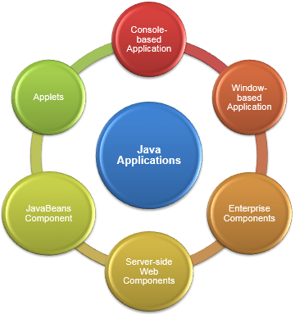

Hình 2‑2 Một số đặc điểm Java

## 2.2 Android Studio

Android Studio là môi trường phát triển tích hợp (IDE) chính thức cho việc phát triển ứng dụng Android. Nơi mà các nhà phát triển viết code và lắp ráp các ứng dụng của họ từ các gói. Và thư viện khác nhau.

Thư viện phần mềm, công cụ lập trình tiện dụng, nhiều hơn để giúp bạn xây dựng, kiểm thử. Cũng như gỡ lỗi các ứng dụng Android.

Android Studio hỗ trợ một loạt các giả lập để xem trước ứng dụng, vì vậy ngay cả khi bạn không có thiết bị thử nghiệm, bạn vẫn có thể chắc chắn rằng mọi thứ đều hoạt động trơn tru.

Bên cạnh đó, loạt công cự như lời khuyên tối ưu hóa, đồ thị doanh số bán hàng, và số liệu lấy từ phân tích sẽ giúp các nhà phát triển quản lý ứng dụng đang bán của mình và tìm ra hướng đi cụ thể với từng thiết bị Android.

Android Studio hỗ trợ các hệ điều hành Windows, Mac OS X và Linux, và là IDE chính thức của Google để phát triển ứng dụng Android gốc để thay thế cho Android Development Tools (ADT) dựa trên Eclipse.

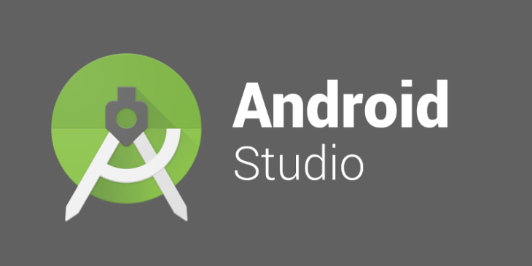

Hình 2‑3: Android Studio

Một số tính năng nổi bật của Android Studio

* Một hệ thống xây dựng Gradle linh hoạt
* Trình mô phỏng nhanh và tính năng phong phú
* Một môi trường hợp nhất nơi bạn có thể phát triển cho tất cả thiết bị android
* Instant Run để đẩy các thay đổi vào ứng dụng đang chạy của bạn mà không cần xây dựng một APK mới
* Tích hợp GitHub để giúp bạn xây dựng các tính năng ứng dụng phổ biến và nhập mã mẫu
* Các công cụ và khuôn khổ thử nghiệm mở rộng

Lint công cụ để bắt hiệu suất, khả năng sử dụng, tương thích phiên bản, và các vấn đề khác

Hỗ trợ C ++ và NDK

Tích hợp hỗ trợ Google Cloud Platform, giúp dễ dàng tích hợp Google Cloud Messaging và App Engine

Hỗ trợ tích hợp sâu Firebase vào trong các ứng dụng chỉ sau một click chuột.

## 2.3 Cơ sở dữ liệu Firebase

Firebase là một nền tảng để phát triển ứng dụng di động và trang web, bao gồm các API đơn giản và mạnh mẽ mà không cần backend hay server.

Firebase là dịch vụ cơ sở dữ liệu hoạt động trên nền tảng đám mây – cloud. Kèm theo đó là hệ thống máy chủ cực kỳ mạnh mẽ của Google. Chức năng chính là giúp người dùng lập trình ứng dụng bằng cách đơn giản hóa các thao tác với cơ sở dữ liệu.

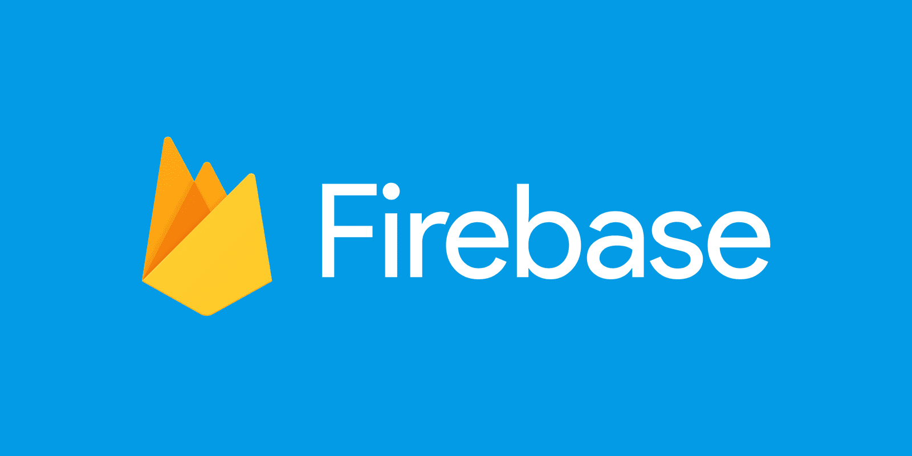

Hình 2‑4 : Firebase

Cụ thể là những giao diện lập trình ứng dụng API đơn giản. Mục đích nhằm tăng số lượng người dùng và thu lại nhiều lợi nhuận hơn.

Đặc biệt, còn là dịch vụ đa năng và bảo mật cực tốt. Firebase hỗ trợ cả hai nền tảng Android và IOS. Không có gì khó hiểu khi nhiều lập trình viên chọn Firebase làm nền tảng đầu tiên để xây dựng ứng dụng cho hàng triệu người dùng trên toàn thế giới.

Một số ưu điểm của Firebase

* Tạo tài khoản và sử dụng dễ dàng
* Tốc độ phát triển nhanh
* Nhiều dịch vụ trong một nền tảng
* Được cung cấp bởi Google
* Tập trung vào phát triển giao diện người dùng
* Firebase không có máy chủ
* Học máy (Machine Learning)
* Theo dõi lỗi
* Sao lưu

## 2.4 Api

API là viết tắt của Application Programming Interface – phương thức trung gian kết nối các ứng dụng và thư viện khác nhau.

Nó cung cấp khả năng truy xuất đến một tập các hàm hay dùng, từ đó có thể trao đổi dữ liệu giữa các ứng dụng.

Thi thoảng vẫn có người lầm tưởng API là một ngôn ngữ lập trình nhưng thực ra, API chỉ là các hàm hay thủ tục thông thường. Các hàm này được viết trên nhiều ngôn ngữ lập trình khác nhau.

4 đặc điểm nổi bật của API

-API sử dụng mã nguồn mở, dùng được với mọi client hỗ trợ XML, JSON.

-API có khả năng đáp ứng đầy đủ các thành phần HTTP: URI, request/response headers, caching, versioning, content forma…. Bạn có thể sử dụng các host nằm trong phần ứng dụng hoặc trên IIS.

-Mô hình web API dùng để hỗ trợ MVC như: unit test, injection, ioc container, model binder, action result, filter, routing, controller. Ngoài ra, nó cũng hỗ trợ RESTful đầy đủ các phương thức như: GET, POST, PUT, DELETE các dữ liệu.

-Được đánh giá là một trong những kiểu kiến trúc hỗ trợ tốt nhất với các thiết bị có lượng băng thông bị giới hạn như smartphone, tablet…

Ưu và nhược điểm của API

-Ưu điểm

* Giao tiếp hai chiều phải được xác nhận trong các giao dịch sử dụng API. Cũng chính vì vậy mà các thông tin rất đáng tin cậy.
* API là công cụ mã nguồn mở, có thể kết nối mọi lúc nhờ vào Internet.
* Hỗ trợ chức năng RESTful một cách đầy đủ.
* Cấu hình đơn giản khi được so sánh với WCF (Window Communication Foundation). Cung cấp cấp trải nghiệm thân thiện với người dùng.

Nhược điểm

* Tốn nhiều chi phí phát triển, vận hành, chỉnh sửa.
* Đòi hỏi kiến thức chuyên sâu.
* Có thể gặp vấn đề bảo mật khi bị tấn công hệ thống.

# PHÂN TÍCH THIẾT KẾ HỆ THỐNG

## 3.1 Xác định các tác nhân

Người dùng: Thích hợp với mọi lứa tuổi, có thể sử dùng cho nhiều mục đích khác nhau như: giải trí, bán hàng, học tập…

Người quản trị: Quản lý các hoạt động của người dùng, đặt ra quy chế chung để phù hợp với pháp luật và văn hóa.

## 3.2 Xác định các trường hợp sử dụng (use case)

### 3.2.1 Khách hàng

+ Đăng ký thành viên.

+ Đăng nhập.

+ Xem video

+ Tắt âm thanh video

+ Chia sẻ video

+ Like video

+ Quay video

+ Chọn thời gian quay

+ Chọn nhạc

### 3.2.2 Người quản lý

+ Quản lý người dùng.

+ Quản lý video.

## 3.3 Đặc tả các trường hợp sử dụng

### 3.3.1 Ca sử dụng: Xem video

● Mục đích: Mô tả hoạt động xem video mỗi ngày của người dùng.

● Mô tả:

- Người dùng có thể xem video mà không cần đăng nhập

- Muốn xem những nội dung đã theo dõi thì hệ thống yêu cầu người dùng đăng nhập

● Biểu đồ ca sử dụng xem video:

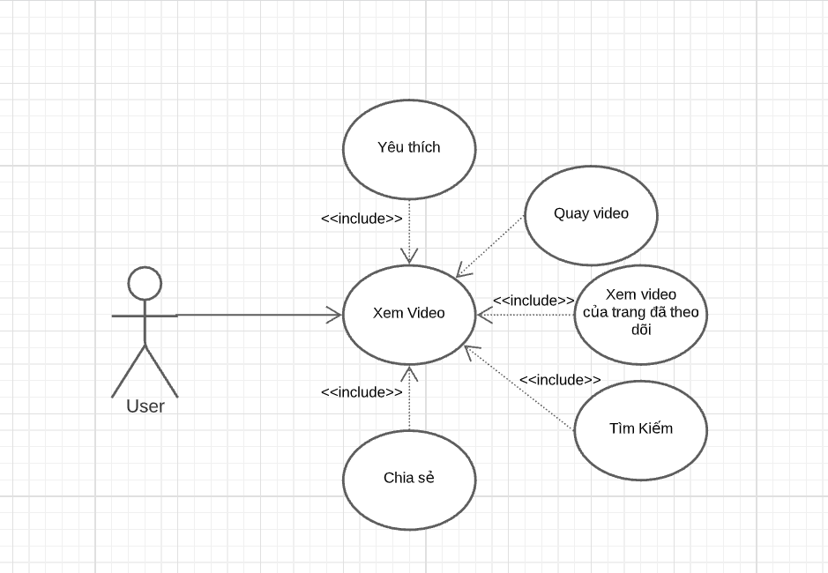

Hình 3‑1: Ca sử dụng xem video

### 3.3.2 Ca sử dụng đăng nhập

● Mục đích: Mô tả hoạt động đăng nhập, nhập thông tin

● Mô tả:

- Đây là yêu cầu bắt buộc để thực hiện các chức năng của ứng dụng

- Hệ thống sẽ hiện thị phần đăng nhập khi người dùng sử dụng lần đầu

- Khi đăng nhập người dùng sẽ nhập số điện thoại và mã OTP gồm 6 số sẽ trả về, người dùng bắt buộc phải nhập đúng mã OTP thì mới có thể tiếp tục

● Biểu đồ ca sử dụng đăng nhập:

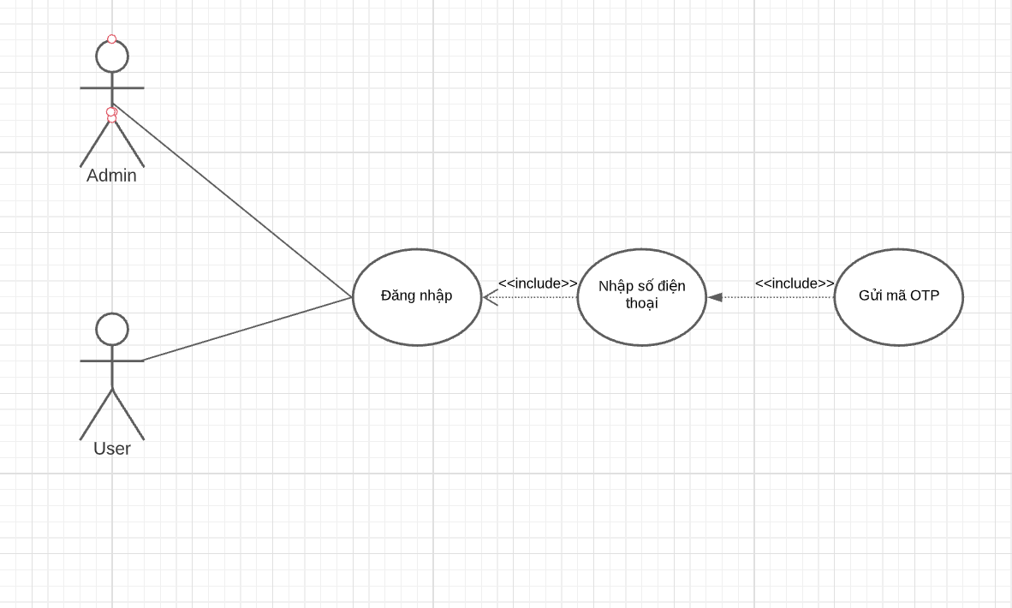

Hình 3‑2: Ca sử dụng đăng nhập

### 3.3.3 Ca sử dụng tìm kiếm

● Mục đích: Mô tả hoạt động tìm kiếm video

● Mô tả: Người dùng tìm kiếm theo tên video

● Biểu đồ ca sử dụng tìm kiếm

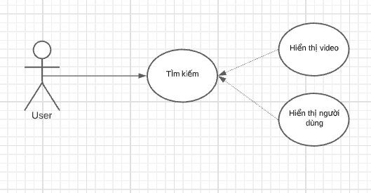

Hình 3‑3 : Biểu đồ ca sử dụng tìm kiếm

### 3.3.4 Ca sử dụng chia sẻ video

● Mục đích: Chia sẻ video

● Mô tả: Khi ngươi dùng chọn mục chia sẻ, sẽ cho người dùng lựa chọn tải video về hoặc chia sẻ qua các nền tảng khác như facebook, gmail, messenger…

● Biểu đồ ca sử dụng xem thông tin

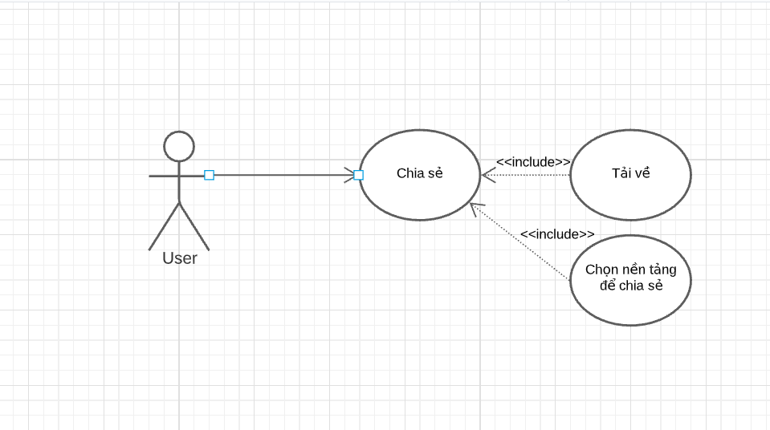

Hình 3‑4 : Ca sử dụng xem thông tin tài khoản

### 3.3.5 Ca sử dụng quản lý người dùng

● Mục đích: Mô tả hoạt động xóa sửa người dùng của người quản trị

● Mô tả: Khi người quản trị chọn người dùng màn hình sẽ hiển thị xóa hoặc sửa thông tin

● Biểu đồ ca sử dụng quản lý người dùng

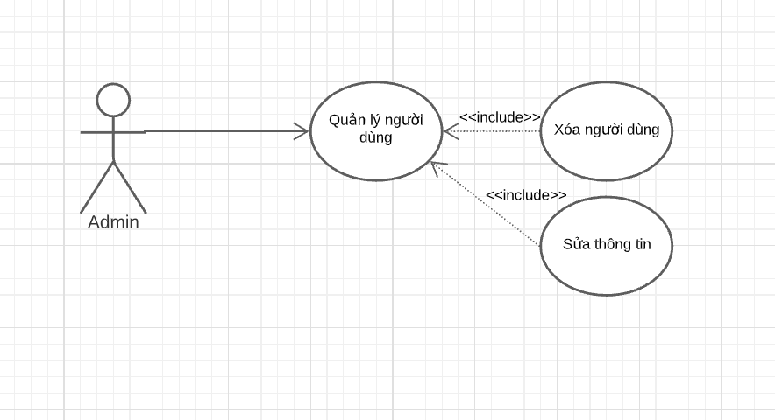

Hình 3‑5 : Ca sử dụng quản lý người dùng

### 3.3.6 Ca sử dụng quản lý video

● Mục đích: Mô tả hoạt động thêm sửa xóa video của người quản trị

● Mô tả: Khi người quản trị nhấp vào tiêu đề video có thể tùy chỉnh thêm hoặc xóa hoặc sửa.

● Biểu đồ ca sử dụng quản lý video:

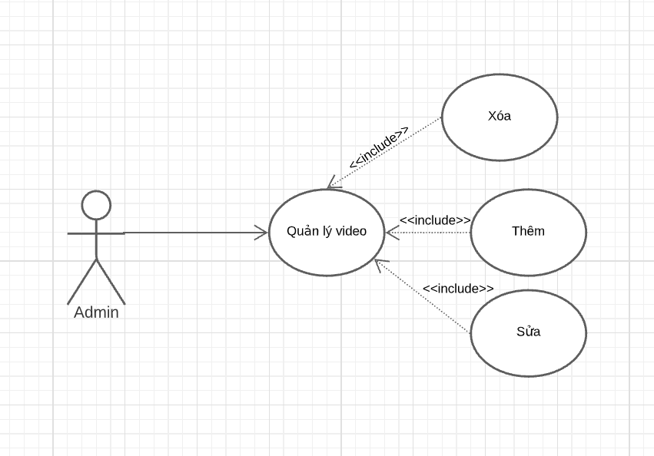

Hình 3‑6 : Biểu đồ ca sử dụng quản lý video

### 3.3.7 Ca sử dụng quay video

● Mục đích: Mô tả hoạt động quay video của người dùng

● Mô tả: Khi người dùng nhấp vào dấu cộng ở màn hình chính sẽ hiển thị ra giao diện camera và các chức năng cho người dùng quay video

● Biểu đồ ca sử dụng quay video:

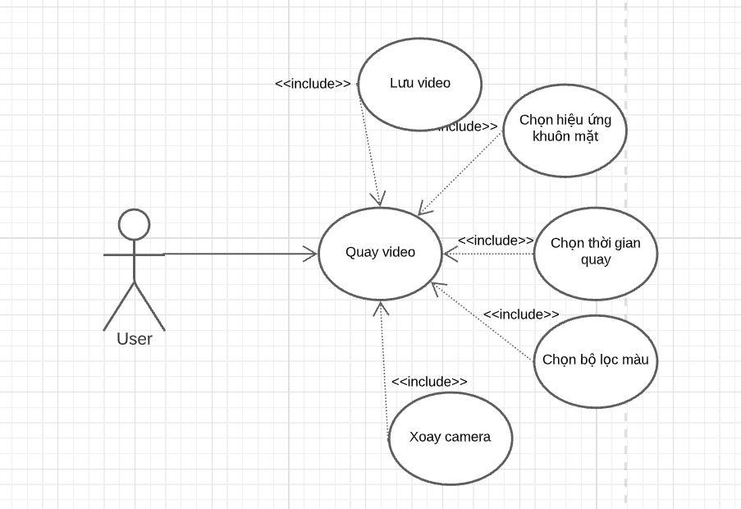

Hình 3‑7 : Biểu đồ ca sử dụng quay video

**3.4 Biểu đồ hoạt động**

**3.4.1 Hoạt động đăng nhập**

**-** Mô tả: Người dùng đăng nhập. Người dùng có thể đăng nhập bằng tài khoản mật khẩu hoặc có thể đăng nhập qua gmail. Nếu sai thì hệ thống sẽ thông báo yêu cầu nhập lại, nếu đúng sẽ thông báo thành công

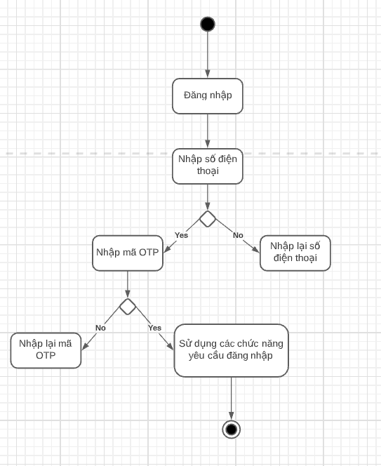

Hình 3‑8: Hoạt động đăng nhập

**3.4.2** **Hoạt động tìm kiếm**

- Mô tả: Người dùng sau khi đăng nhập, chọn tìm kiếm video. Nếu có kết quả trùng với tìm kiếm hệ thống sẽ hiển thị màn hình món video, nếu không có video hệ thống sẽ thông báo cho khách hang.

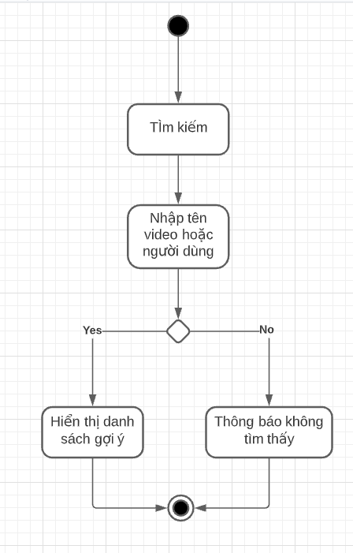

Hình 3‑9: Hoạt động tìm kiếm

**3.4.3 Hoạt động quản lý của Admin**

- Mô tả : Người quản trị sau khi đăng nhập vào hệ thống có thể thêm video, chỉnh sửa video, hoặc có thể xóa video. Và người quản trị có thể quản lý người dùng như xóa người dùng hoặc chỉnh sửa thông tin.

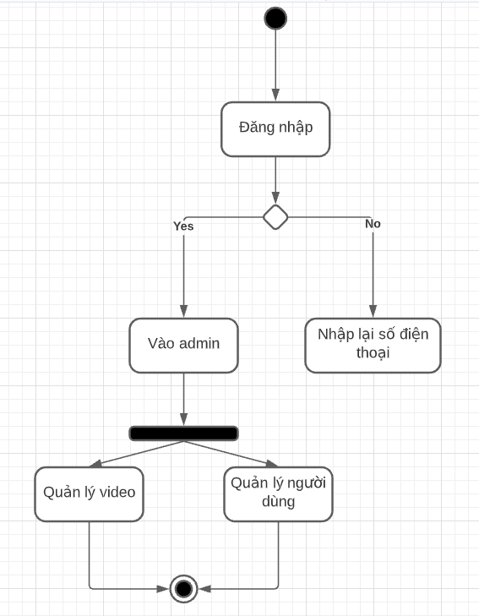

Hình 3‑10 : Hoạt động quản lý

**3.4.4 Hoạt động xem video**

- Mô tả: Người dùng sau khi đăng nhập vào hệ thống có thể xem video một cách miễn phí mà không cần đăng nhập nhưng muốn sử dụng các tính năng khác sẽ yêu cầu đăng nhập

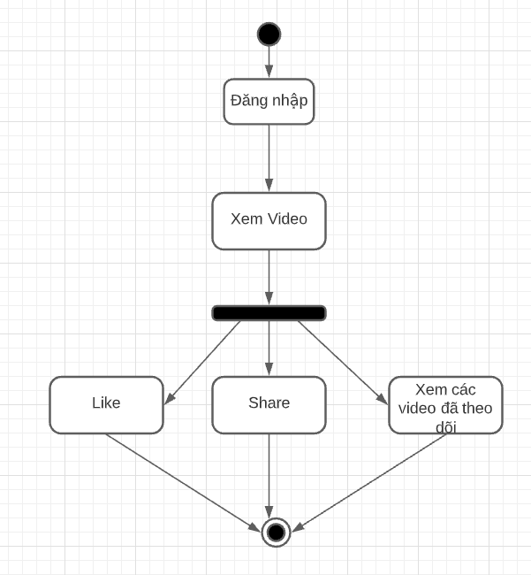

Hình 3‑11 : Hoạt động xem video

**3.4.5 Hoạt động quay video**

**-** Mô tả: Người dùng đăng ký. Hệ thống sẽ hiển thị form đăng ký hoặc người dùng có thể đăng ký qua gmail. Sau khi nhập hệ thống sẽ kiểm tra và gửi phản hồi về cho người dùng. Nếu tài khoản tồn tại hoặc gmail đã dùng hệ thống sẽ thông báo cho người dùng

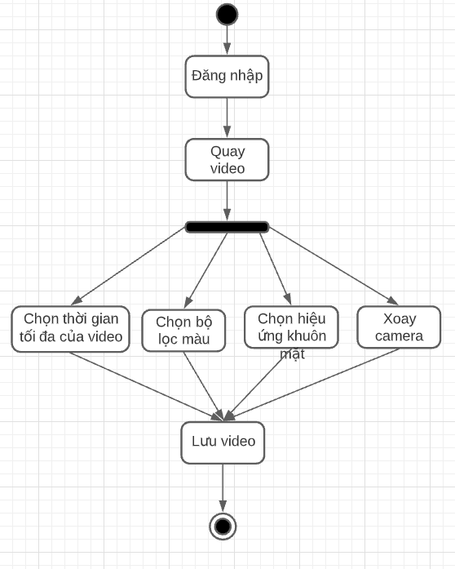

Hình 3‑12 : Hoạt động đăng ký

## 3.4 Cơ sở dữ liệu

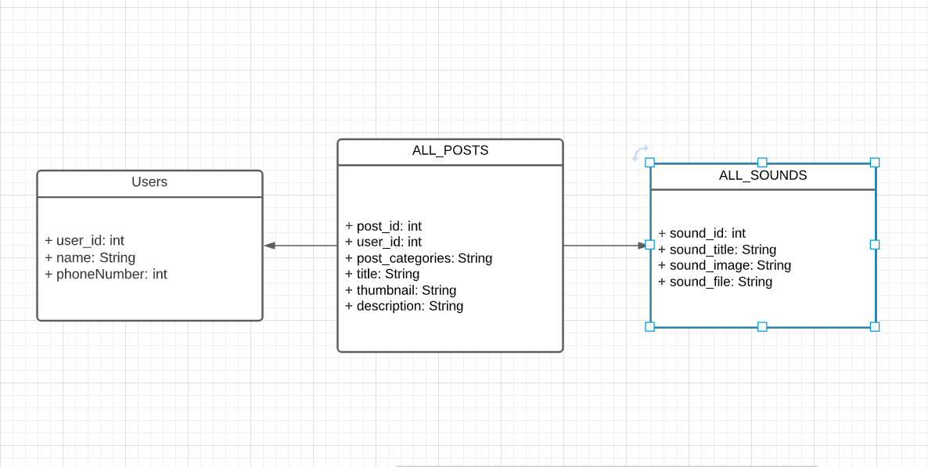

Hình 3‑13: Cơ sở dữ liệu

# XÂY DỰNG VÀ THỬ NGHIỆM ỨNG DỤNG

## 4.1 Giao diện ứng dụng

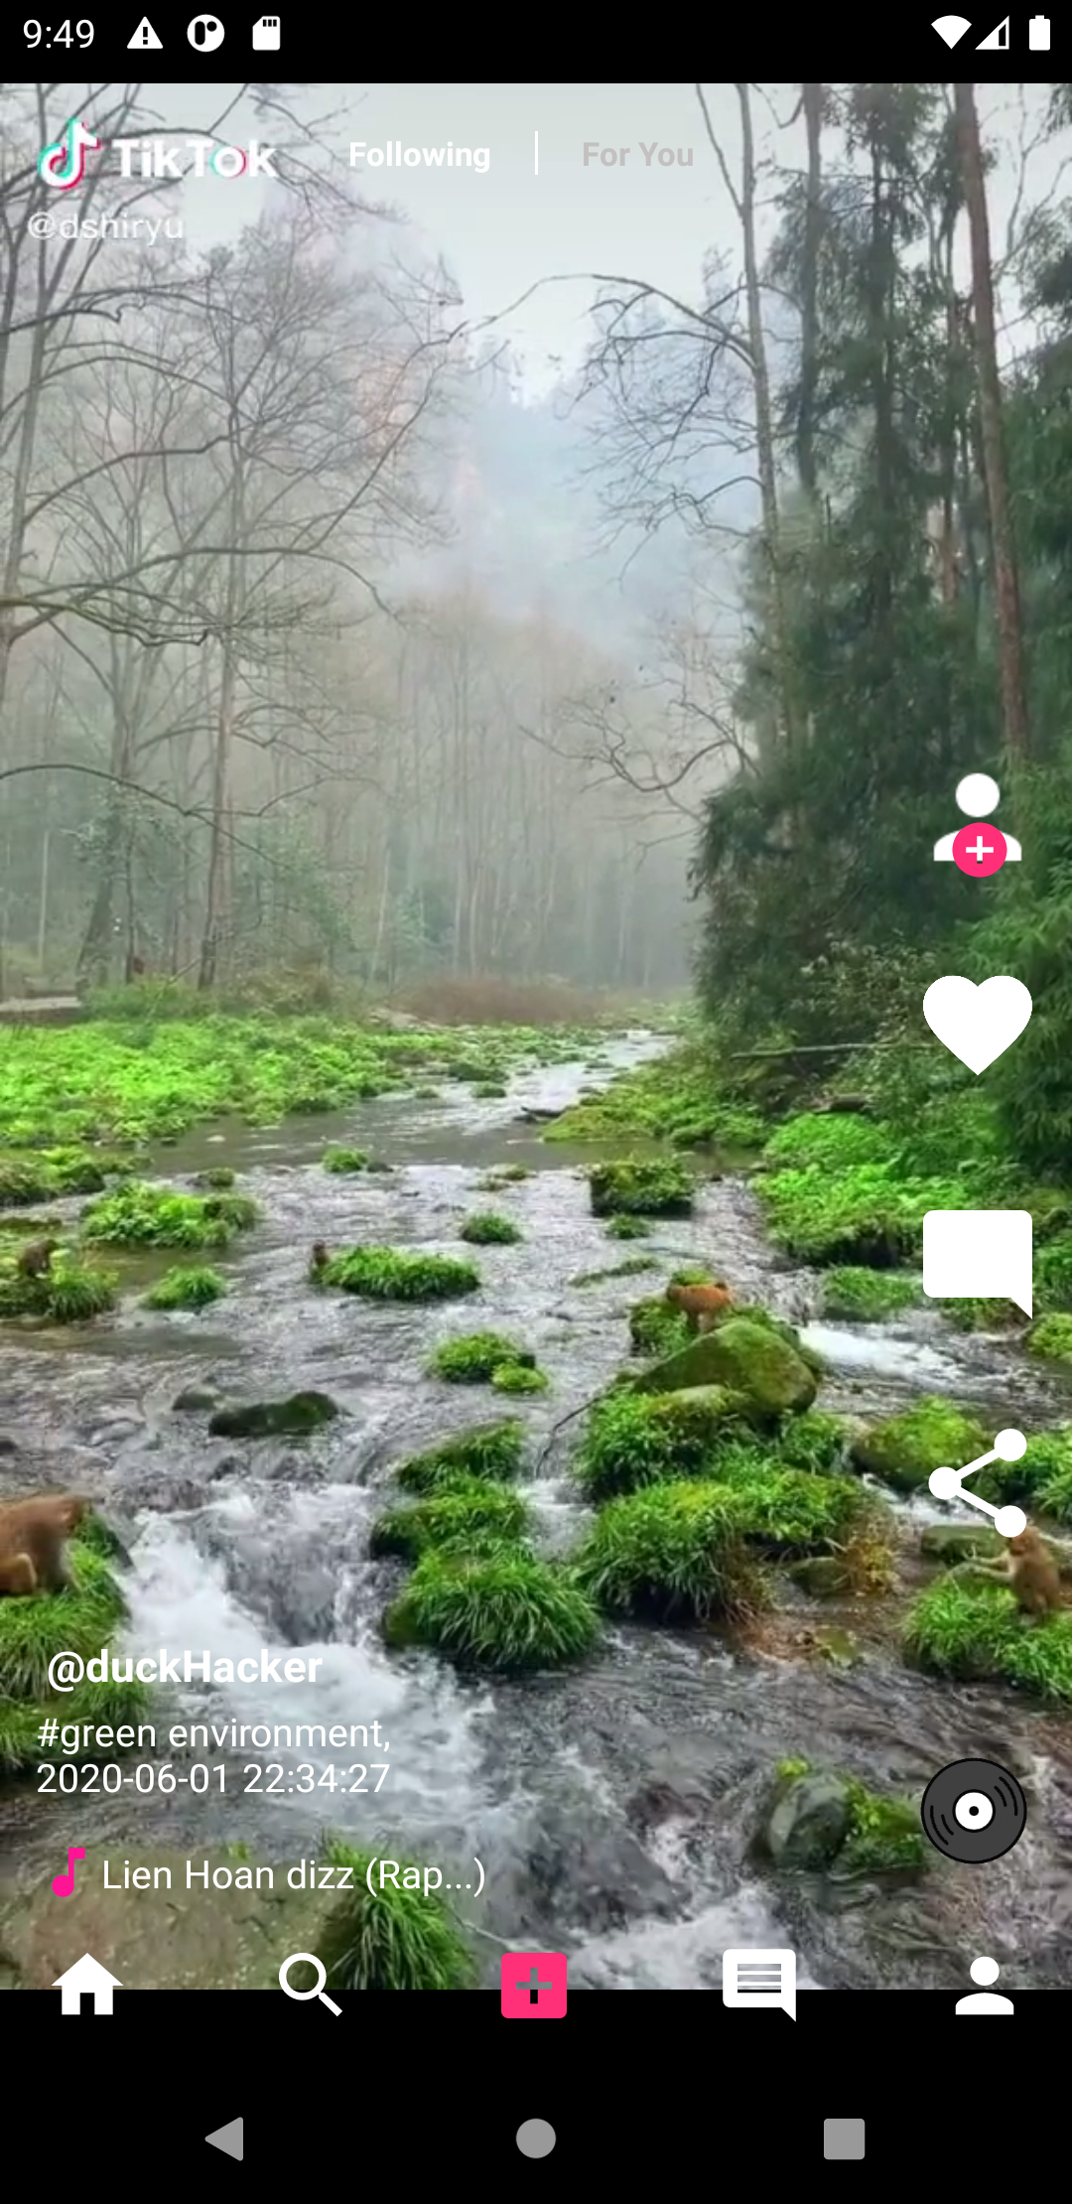

Hình 4‑1: Giao diện ứng dụng

### 4.1.1 Đăng nhập

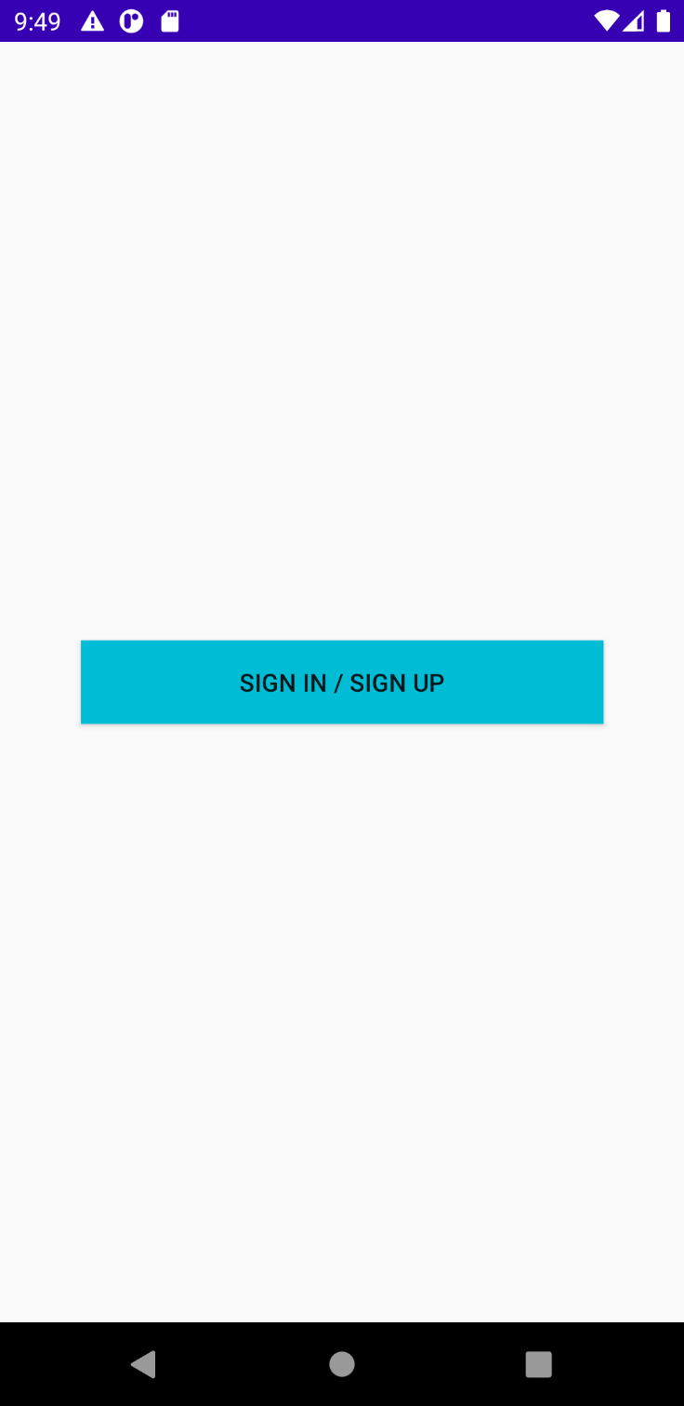

Hình 4‑2 : Màn hình đăng nhập

### 4.1.2 Nhập số điện thoại

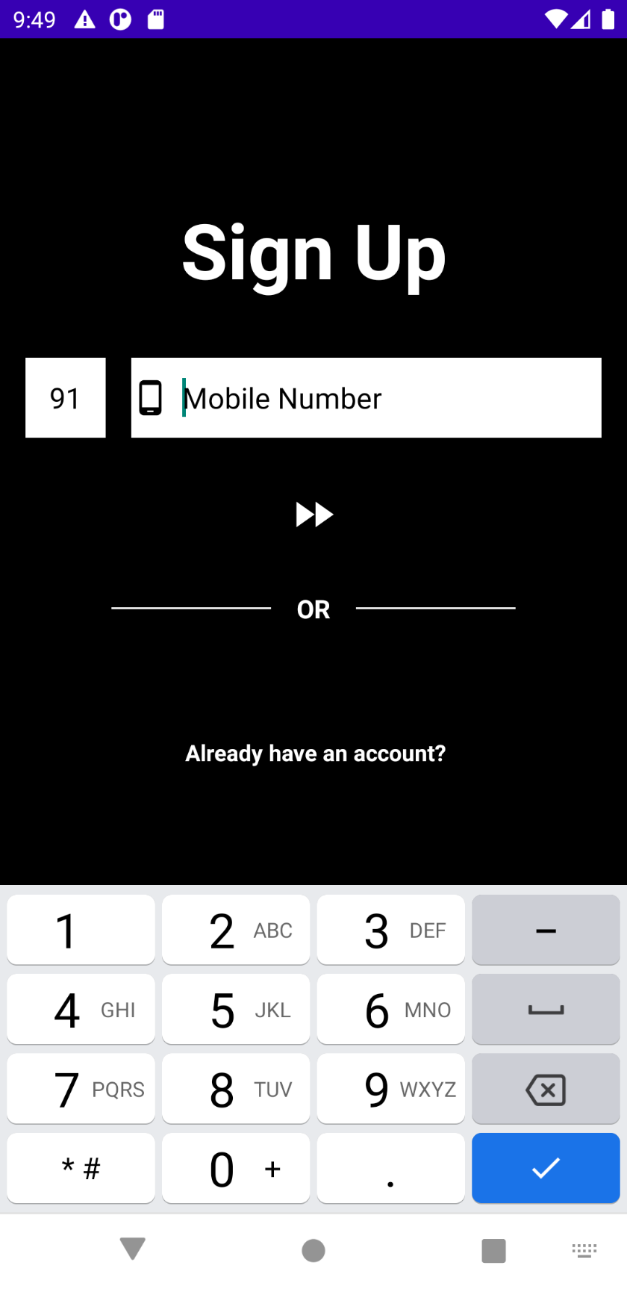

Hình 4‑3 : Màn hình nhập số điện thoại

### 4.1.3 Màn hình nhập otp

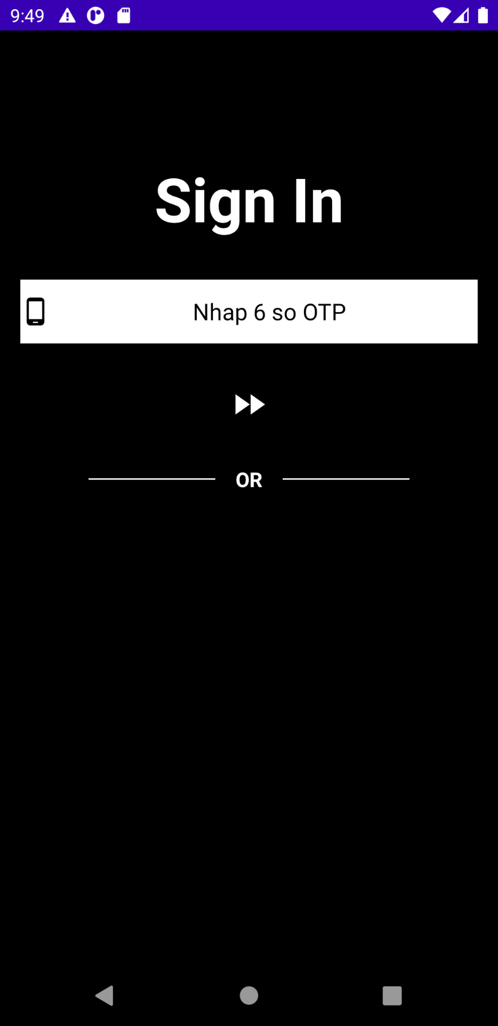

Hình 4‑4 : Màn hình nhập otp

### 4.1.4 Màn hình chính



Hình 4‑5 : Màn hình chính

### 4.1.5 Màn hình quay video

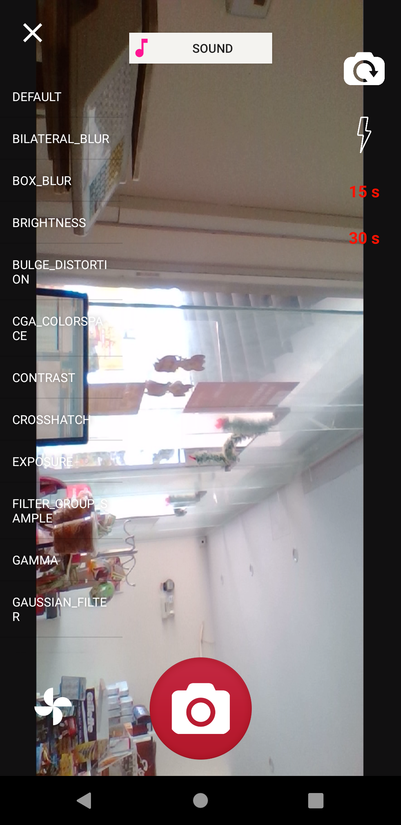

Hình 4‑5 : Màn hình quay video

### 4.1.6 Màn hình video đang theo dõi

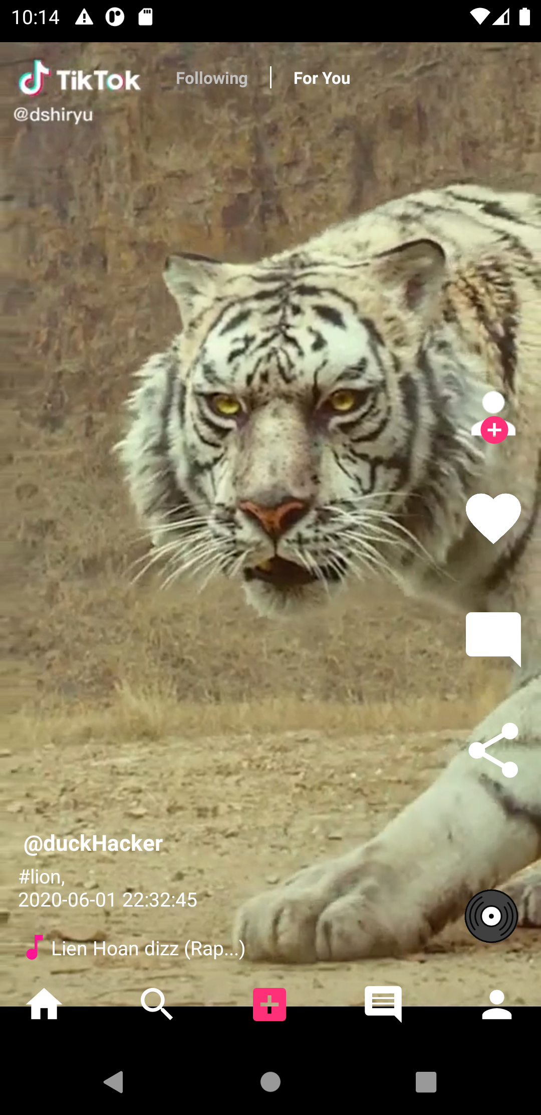

Hình 4‑7 :Màn hình video đang theo dõi

### 4.1.7 Màn hình bật/tắt âm thanh

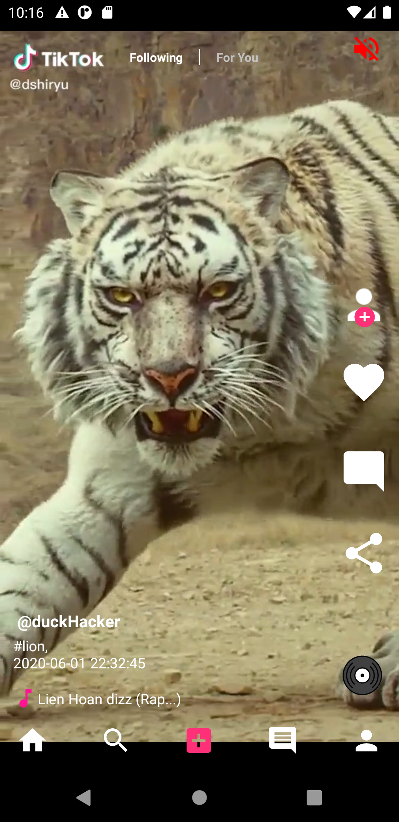

Hình 4‑8 : Màn hình tắt âm thanh



Hình 4‑9: Màn hình bật âm thanh

### 4.1.8 Màn hình chọn bài nhạc

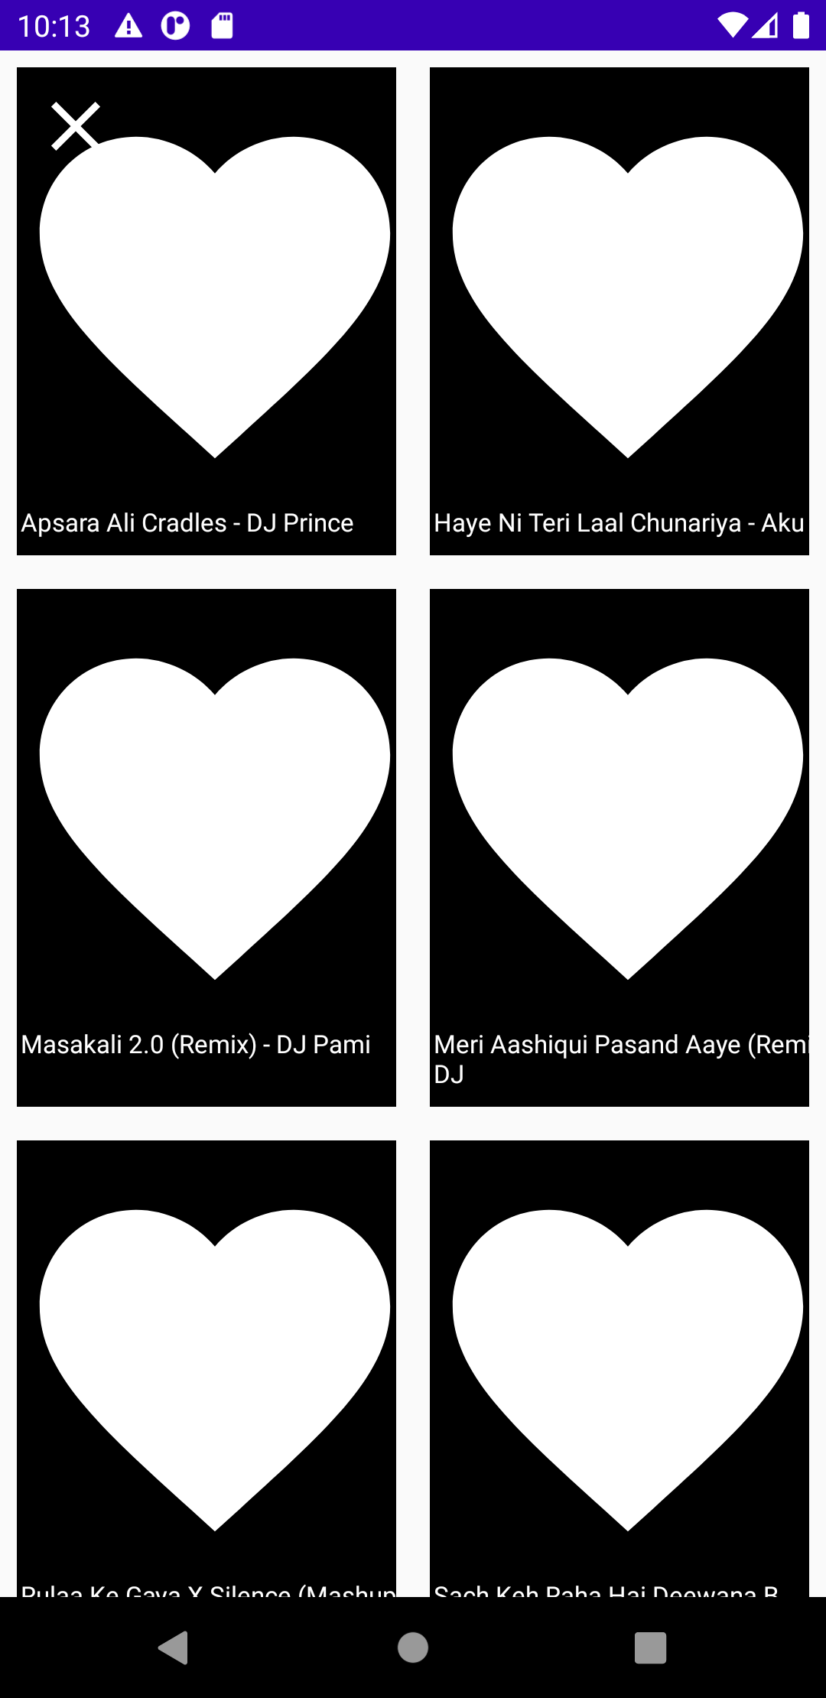

Hình 4‑10 : Màn hình chọn bài nhạc

## 4.2 Thử nghiệm ứng dụng

Sau khi đưa ứng dụng vào thử nghiệm nhiều lần, chúng em xin đưa ra kết quả của các chức năng như sau:

Xem video

* Tốc độ load video: Không có tình trạng bị khựng nhưng load video mới sẽ tốn nhiều thời gian
* Thao tác vuốt: Quá trình chuyển cảnh mượt, không có hiện tượng pha âm thanh giữa
* 2 video cạnh nhau.
* Hiển thị: Không làm giảm chất lượng file, xem được với nhiều định dạng tốc độ khung hình

Đăng nhập

* Nhập số điện thoại: Nhận diện được kiểu định dạng số phù hợp với một số điện thoại nhưng chưa xác thực được số đó có thật sự tồn tại hay không.
* Nhập mã OTP: Nhận diện được kiểu mã OTP, yêu cầu xác minh là robot hơi phức tạp cho người dùng

Quay video

* Quay 15s: Ổn định, phản hồi hơi chậm, âm thanh và hình ảnh có chất lượng cao
* Sử dụng bộ lọc: Tất cả bộ lọc đều hoạt động tốt, nhưng chất lượng video bị giảm
* Chức năng đổi camea: Lỗi khi quay camera về vị trí đầu (chọn camera trước rồi chọn quay lại một lần nữa giao diện sẽ bị đen)

Chọn nhạc

* Giao diện: các bài nhạc chưa có hình riêng dùng chung một hình ảnh
* Âm thanh: file tốt không bị giảm chất lượng

# KẾT LUẬN VÀ HƯỚNG PHÁT TRIỂN

**Ưu điểm**

+ Nắm được các bước xây dựng 1 ứng dụng xem video

+ Xây dựng được bố cục ứng dụng hợp lí, bắt mắt.

+ Nắm vững được quy trình hoạt động của ứng dụng.

+ Có nhiều tính năng khi quay video

+ Cơ sở dữ liệu đa dạng

**Hạn chế**

+ Còn một số chức năng chưa hoàn thành.

* Comment
* Gán nhạc đã chọn vào video

+ Ứng dụng chưa được tối ưu.

**Hướng phát triển**

+ Xây dựng ứng dụng đáp ứng được nhu cầu và một số chức năng cho người dùng.

+ Phân quyền quản trị tối ưu hơn.